《安全评价报告信息公布表》
机构名称 | 重庆市安全生产科学研究有限公司 |  |  |  |  | 资质证号 |  | APJ-（渝）-001
委托单位 | 宣汉大巴山牧业有限公司
项目名称 | 宣汉大巴山牧业有限公司牧场危化品专项安全现状评价
项目类别 | □预评价 ☑现状评价 □验收评价 □其他
所属业务类别 |  | 危险化学品
安全评价过程控制情况
安全评价项目管理 | 项目组组长 |  |  | 技术负责人 |  |  |  |  | 过程控制负责人
安全评价项目管理 | 杨 平 |  |  | 刘国勇 |  |  |  |  | 冯皓
编制过程 | 报告编制人 |  | 报告提交日期 |  |  |  | 报告审核人 |  |  |  | 报告审批人
编制过程 | 杨 平、孙文豪 |  | 2024年7月 |  |  |  | 钱鹏 |  |  |  | 徐茂
姓 名 | 认定专业 |  | 安全评价师从业识别卡/证书编号 |  |  |  | 注册安全工程师  注册证号 |  |  |  |  | 是否专职
杨 平 | 安全专业 |  | 015554 |  |  |  | 55090076342 |  |  |  |  | 是
王淑芳 | 化工工艺专业 |  | 036136 |  |  |  | -- |  |  |  |  | 是
林 波 | 化工工艺专业 |  | 035615 |  |  |  | 55190209531 |  |  |  |  | 是
唐 波 | 化工机械专业 |  | 035894 |  |  |  | -- |  |  |  |  | 是
陈兴勇 | 机械专业 |  | 026317 |  |  |  | 55180172489 |  |  |  |  | 是
孟萌萌 | 电气专业 |  | 019246 |  |  |  |  |  |  |  |  | 是
王 梅 | 电气专业 |  | 019244 |  |  |  | 55090076425 |  |  |  |  | 是
孙文豪 | 安全专业 |  | 037349 |  |  |  | 19220313492 |  |  |  |  | 是
欧 建 | 安全专业 |  | 033483 |  |  |  |  |  |  |  |  | 是
刘文娟 | 自动化专业 |  | 019235 |  |  |  | 55140156484 |  |  |  |  | 是
项目简介 | 宣汉大巴山牧业有限公司（以下简称：大巴山牧业）位于宣汉县天生镇民主村6组，法定代表人：谭伟，营业执照统一社会信用代码：91511722584223362F。大巴山牧业自用柴油加油设施项目（以下简称：该项目）位于大巴山牧业内，该项目属于大巴山牧业配套设施，主要为大巴山牧业内部机械进行柴油加注，不对第三方进行柴油加注及不对外销售。该加油设施设置有1个5m3 的SF双层柴油卧式埋地罐，设置1台单枪柴油加油机。  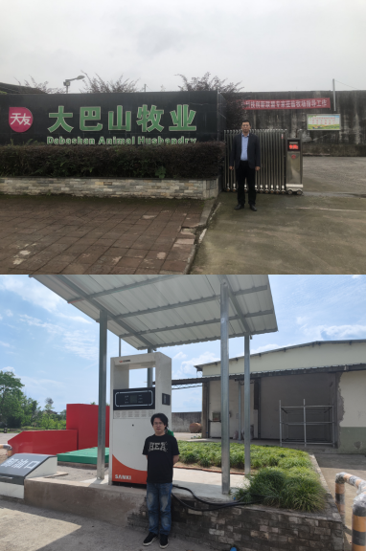
现场开展工作情况 | 勘验人员 |  | 勘验时间 |  | 勘验任务 |  |  |  |  | 勘验中的问题
现场开展工作情况 | 杨平 |  | 2024年4月23日 |  | 现场勘查、资料收集 |  |  |  |  | 见《现场勘查记录》
现场开展工作情况 | 孙文豪 |  | 2024年4月23日 |  | 现场勘查、资料收集 |  |  |  |  | 见《现场勘查记录》

